第八次实验报告

**实验题目(摘要)**

1. 第13章课后题4
2. 第13章课后题5
3. 二进制数据的存储
4. 第14章课后题2
5. 数组越界判断
6. 富翁换钱计划

**实验细节**

1. 第14章课后题2，分析代码执行结果并进行上机验证。

预测代码执行结果

main begin

call fun()

constructor-1011

1011 tan

in get_data()

constructor-0

num = 0,error!

destructor-0 #error!

destructor-1011

main end

实际代码执行结果

1. 数组越界判断

预测代码执行结果

1 4 2 5

Invalid index: 7

实际代码执行结果

1. 关于文件二进制存储的问题

二进制文件的存储不像utf-8文件一样，可以用高级的流来输入和输出。其存储方式和柜子很像，一般为了压缩空间，每个柜子的大小是固定的，刚好可以容纳某个类型。在这里假设char占1个字节，int占四个字节。例如有下列的结构体：

struct myBuffer

{

int scores[2];

char name[20];

};

我们可以知道，这个结构体所占的空间是固定的，始终为28bytes，所以我们可以用一个28bytes的格子去容纳他，假设有一个数组（其中有10个元素），则将其写入二进制文件后，其数据占280bytes。

我们知道这个存储方式具有非常严格的排列方式，我们可以通过文件的位置读取我们想要的方式，然而，我们能够发现，这种文件存储方式虽然能够节省资源，但是其可扩展性和可阅读性并不是很高，当然，最棘手的问题当然是其不能很好地兼容一些动态存储的类型，最典型的就是string了，所以，用传统的二进制来存储就会遇到很大的问题。对于一些比较短的字段(例如name)，推荐使用字符数组去替代他，否则就会出现无法读取的尴尬情况。当然我们也能够通过*设计文件结构*来达到存储数据的目的。下面我举个例子来说明如何存储vector和string等类型。

如果你测一下sizeof(string)你会发现他是40字节，无论它的内容是什么，而且，更奇怪的是含有string的类对象的size是很奇怪的值，可以用没有规律来形容吧。

一般来说，可以使用\000的标识为来实现二进制存储string的数据，例如下面的例子。vector的存储可以先存储长度，然后存储每一项数据。

#file extra.cpp

#define 类的定义和实验请看extra.cpp

int main()

{

Student stud1 = { "10000","Zhang-San",20 };

BinaryStreamWriter writer;

writer.open("a.dat");

writer << "hello world" << 1008782L << stud1;

writer.close();

string data;

long data2;

Student stud2;

BinaryStreamReader reader;

reader.open("a.dat");

reader >> data >> data2 >> stud2;

reader.close();

cout << "data = " << data << ", data2 = " << data2 << endl

<< stud2 << endl;

system("pause");

return 0;

}

当然，这只是一个很简单的例子，数据库和xml,json文件的操作方法也是和这个差不多的。

1. 流形式的输入和输出的特征

对于一个小的文件来说，直接读取所有的文本内容是一件很平常的事情。但是如果对于*大的文件*来说，一次读取所有内容会占用很大的内存空间，这在实际应用中是不适合的，因此，为了减少内存的不必要占用，在读取和写入的操作中，通常使用**流**，这种类似的技术也称为**非缓存技术**。

假设你要复制一个*20GB*的文件，很显然直接将内容写到内存，然后将其写入磁盘是不可能的事情。一般在文件的拷贝操作中，我们都会分配一个1KB或者2KB的缓冲区(根据需要设置)，用于当作中转站，从而实现文件的复制。实际上，输入输出流为了处理**字符和数据的转换**，也会开辟一块缓冲区来进行操作。例如下面的代码可以实现文件的复制操作。

#include<iostream>

#include<fstream>

#include<string>

using namespace std;

#define BUFFER_SIZE 2048 *//缓冲区的大小，一般设置成2KB*

int main()

{

string fileSource;

string fileTarget;

cout << "请输入源文件名:";

cin >> fileSource;

cout << "请输入目标文件名:";

cin >> fileTarget;

fstream fr;

fstream fw;

fr.open(fileSource,ios::binary | ios::in);

fw.open(fileTarget, ios::binary | ios::out);

char buffer[BUFFER_SIZE];

int totalByte = 0;

while (fr) *//判断当前是否已经读取到文件末尾*

{

fr.read(buffer, BUFFER_SIZE); *//读取2B的内容*

fw.write(buffer, fr.gcount()); *//往目标文件写入内容。*

totalByte += fr.gcount();

*//cout << totalByte << endl;*

}

fr.close();

fw.close();

system("pause");

return 0;

}

1. 异常捕获的机制

当出现异常时，程序会从当前**函数的栈**开始，往外弹栈，如果没有被catch则继续往外弹栈，知道碰到catch块或者由系统中止函数的运行。所以在这个过程中会涉及到**清理**工作，即撤销当前函数已经存在的对象。

在C++中，抛出异常的类型是任意的，但是为了直观和便于阅读，通常抛出异常的类型都是派生自std::exception的。

然而，如果是动态申请的对象，*在抛出异常时*，我们往往来不及手动清理现场，从而导致内存的泄露，而C++又恰好没有finally子块用来手动处理事发现场，所以及时清理**动态空间**是一个很关键的问题。

在清理过程中，会自动调用非动态成员的析构函数(因为其生命周期)结束了，所以我们可以利用这一点将**指针**挂在**类对象**上(我们通常称这种类为**句柄/handle**)，这样就可以通过类的析构函数来间接地清理动态空间。

对象的生命周期

通过一系列的实验能够得出，动态对象的生命周期是单独的，它只有遇到delete才会结束生命周期，而非动态对象的生命周期是其所在的block，因为出了这个block这个对象就不可见了，所以系统就会及时地回收对象，所以这个也能够解释**第1题**类对象的析构函数如何时调用的。

**实验截图**

1. 第13章课后题4

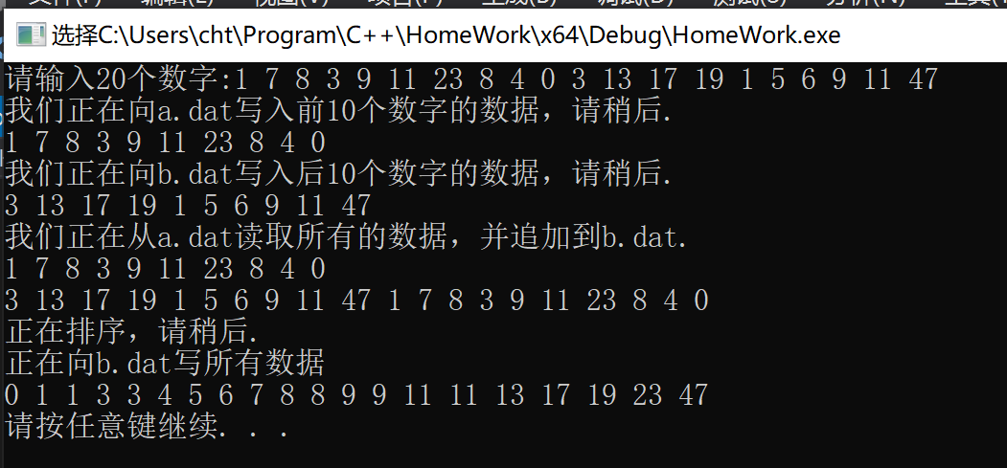

1. 第13章课后题5

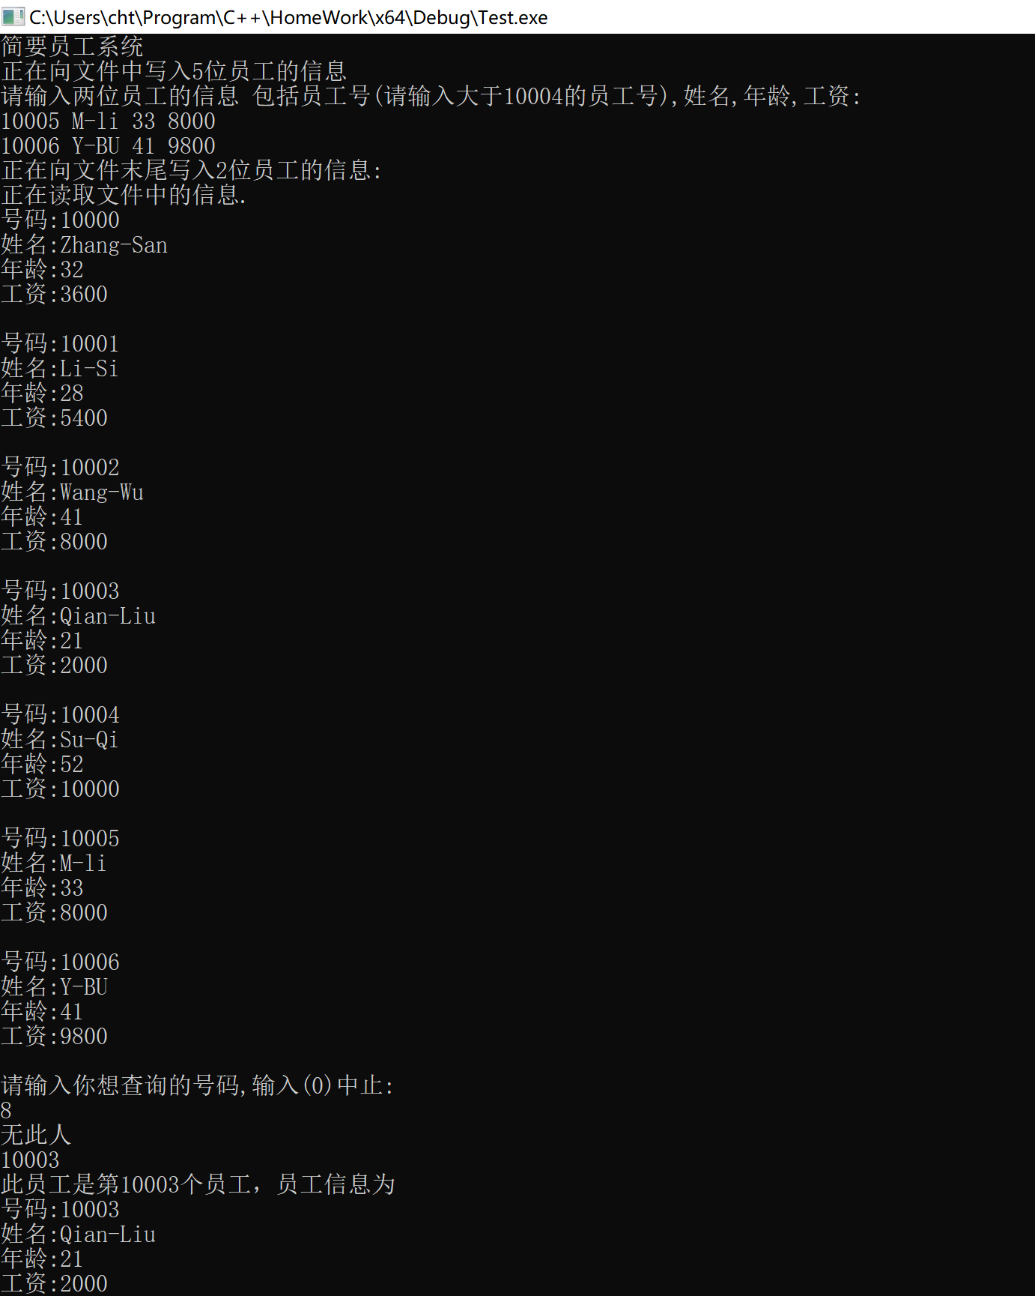

1. 二进制数据的存储

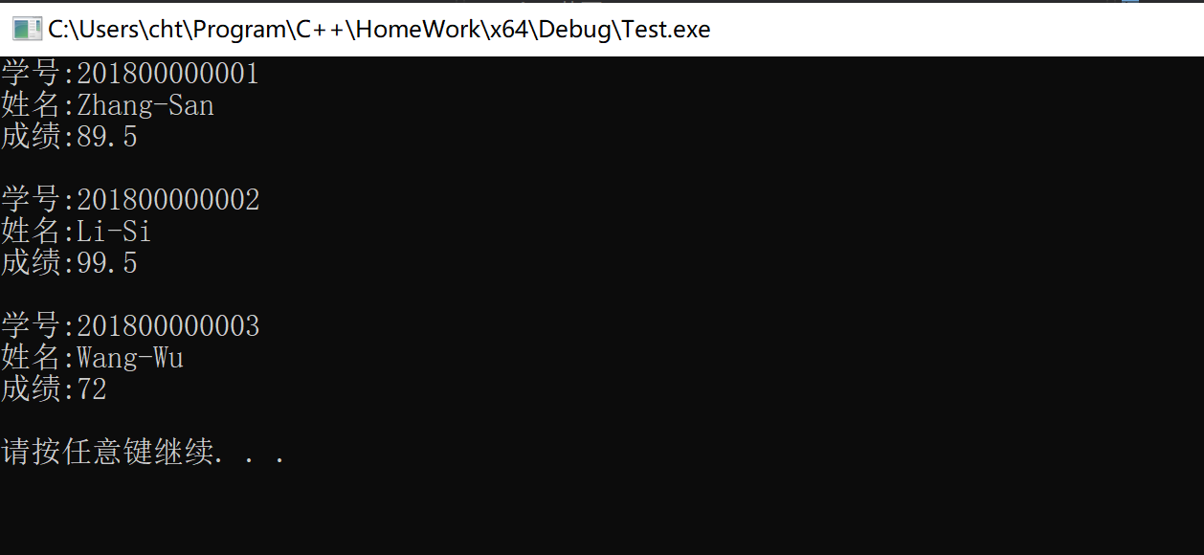

1. 第14章课后题2

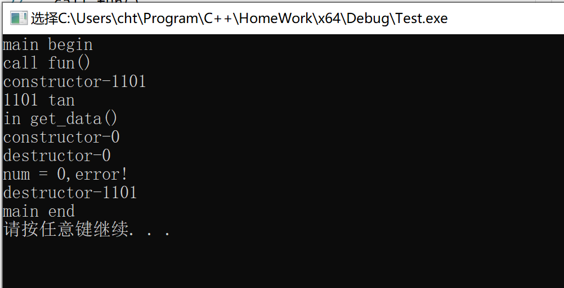

1. 数组越界判断

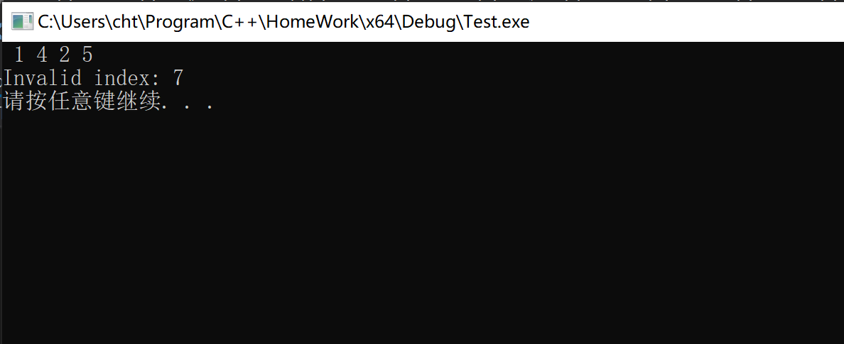

1. 富翁换钱计划

